**Конспект беседы с детьми**

**второй младшей группы**

**«Что такое театр?»**

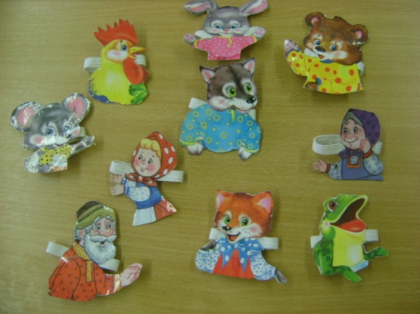

**Составила музыкальный руководитель :Баскова Е.В.**

Цель: дать детям представление о **театре**; воспитывать эмоционально положительное отношение к **театру**.

Ход:

Ребята, сегодня утором к нам в **группу пришло письмо**. Давайте мы его откроем и посмотрим, что в нём находится.

Содержание письма.

«Дорогие ребята, приглашаю Вас в Путешествие в мир **театра**. Буратино.»

-Ребята, отправимся в это путешествие? *(Ответы детей)*

-А кто из вас уже бывал в **театре**? *(Ответы детей)*

- А как вы думаете, что **такое театр**? *(Это место, где показывают спектакли, представления)* Слайд 2.

-Ребята, что нужно сделать, чтоб попасть на спектакль? *(Купить билет)* Слайд 3.

-А как вы думаете кто будет проверять билеты в **театре**?

-Этого человека называют контролёр. Он пропускает всех по билетам.

-Показав билет контролёру мы пройдём в зрительный зал? Слайд 4. А что есть в зрительном зале? *(Сиденья, стулья)*

-Зрительный зал **такой** большой как же мы узнаем, где наши места? *(Ответы детей)*

-На каждом билете указан номер вашего места. Посмотрите на ваших билетах есть номера. Замечательно.

-Ребята, а это что? Слайд 5. *(Занавес)*

-Это занавес. А зачем он нужен? *(Чтобы менять декорации, подготовиться артистам к следующей сцене)*

-А за занавесом что? *(Сцена)*

-Сцена. А что **такое** сцена и зачем она нужна? (Сцена – это завышенное место, где выступают артисты, чтобы их было видно зрителям).

- Ребята, что ещё есть на сцене? *(Ответы детей)*

- Одним словом это называется декорации. Они нужны для того, чтобы показать где происходит действие: в лесу, дома, на полянке, на воде.

-А кто выступает на сцене? *(Актёры)* Слайд 8.

-Как мы узнаем в кого играет актёр? *(По костюму)*

-Верно. Все актёры одевают костюмы и наносят грим на лицо. Например, как можно изобразить кошку? *(Нарисовать усы, черный нос,****надеть маску****)*.

-Как называют тех кто приходит посмотреть представление, спектакль? *(Зрители)*.

-Каким образом мы можем поблагодарить актёров за интересный спектакль? *(Подарить цветы, сказать спасибо, похлопать)*

- Верно, зрители благодарят актёров аплодисментами. Слайд 9.

На этом мы завершаем наше путешествие в мир **театра**.